2016年度 本試験 化学 第6問 － 問2

必要があれば，原子量は次の値を使うこと。
H 1.0 C 12 N 14 O 16 Na 23 Cl 35.5

実在気体とことわりがない限り，気体はすべて理想気体として扱うものとする。

【問題】

次の高分子化合物（A・B）の原料（単量体）として最も適当なものを，下の①～⑥のうちから一つずつ選べ。

A ポリメタクリル酸メチル
B ナイロン6

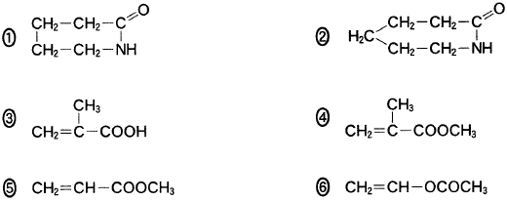

2016年度 本試験 化学 第6問 － 問2

【問題情報】

単元 | 合成高分子化合物
配点 | A 2点  B 1点
計算問題 | ×
難易度 | 難しい

【正解】

A ④
B ②

【解説】

A 完全に暗記問題です。一応，教科書に載ってはいます。

B ナイロン6の「6」は，原料（単量体）の炭素数を表しています。

高校化学Net参考書 http://ko-ko-kagaku.net/

